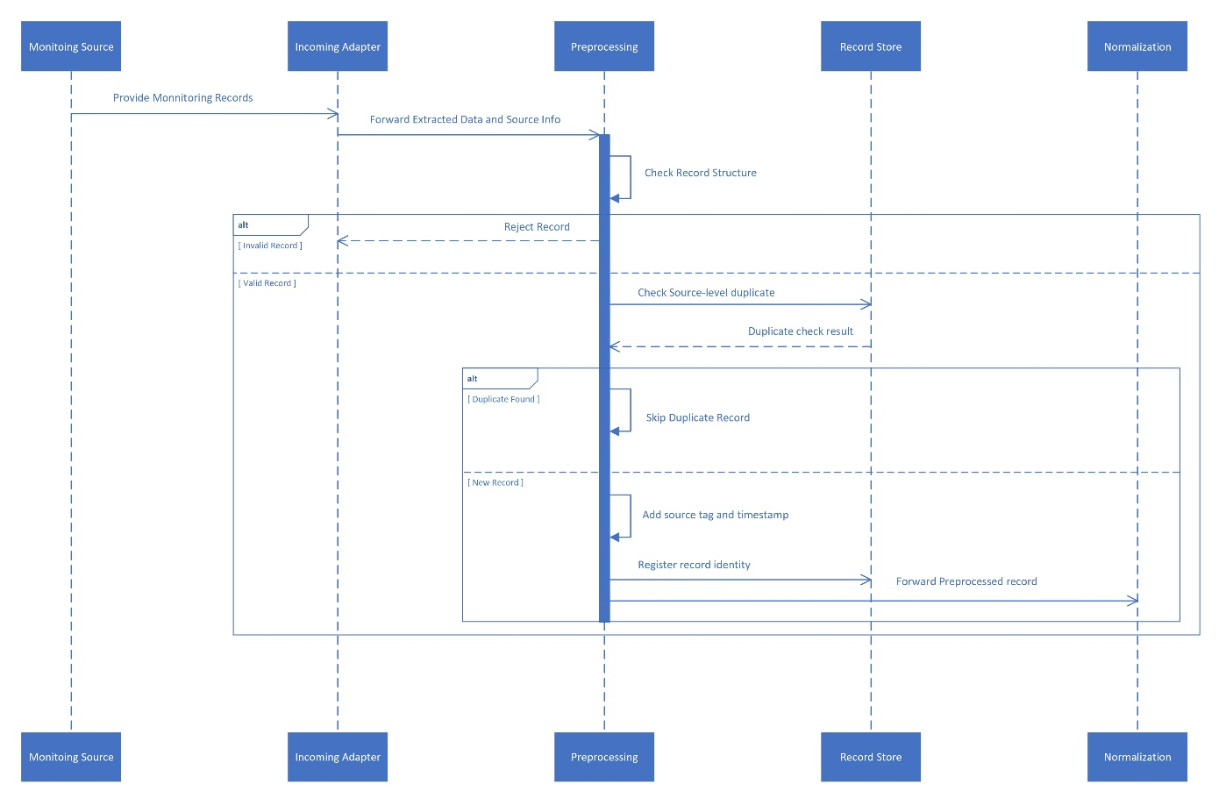
1. Sequence Diagram SD-01: Monitoring & Preprocessing
แผนภาพลำดับการทำงาน SD-01 แสดงกระบวนการรับและเตรียมข้อมูลจากเครื่องมือตรวจสอบเครือข่าย (Monitoring Data Source) ก่อนส่งเข้าสู่กระบวนการปรับรูปแบบข้อมูล (Normalization) โดยมีองค์ประกอบหลัก ได้แก่ Monitoring Source, Incoming Adapter และ Preprocessing ซึ่งทำงานร่วมกันเพื่อให้ข้อมูลที่ได้รับมีความถูกต้องเบื้องต้นและพร้อมสำหรับการประมวลผลในขั้นตอนถัดไป
กระบวนการเริ่มต้นจาก Monitoring Source ส่งข้อมูลการตรวจสอบเครือข่าย เช่น Flow Data หรือ Event Data มายัง Incoming Adapter ที่รองรับแหล่งข้อมูลนั้น จากนั้น Incoming Adapter จะสกัดข้อมูลที่จำเป็น พร้อมระบุข้อมูลแหล่งที่มา (Source Metadata) และส่งต่อไปยังกระบวนการ Preprocessing เพื่อตรวจสอบความครบถ้วนและความถูกต้องของโครงสร้างข้อมูลเบื้องต้น
หากข้อมูลไม่ผ่านการตรวจสอบ ระบบจะปฏิเสธข้อมูลดังกล่าวและบันทึกข้อผิดพลาด แต่หากข้อมูลถูกต้อง ระบบจะดำเนินการตรวจสอบข้อมูลซ้ำที่เกิดจากแหล่งข้อมูลเดียวกัน (Source-Level Duplicate Detection) เพื่อป้องกันการประมวลผลข้อมูลเดิมซ้ำโดยไม่จำเป็น ในกรณีที่ตรวจพบข้อมูลซ้ำ ระบบจะข้ามข้อมูลนั้น แต่หากเป็นข้อมูลใหม่ ระบบจะเตรียมข้อมูลพร้อมรายละเอียดแหล่งที่มาและเวลาที่เกี่ยวข้อง ก่อนส่งต่อไปยังกระบวนการ Normalization
ผลลัพธ์ของกระบวนการนี้คือข้อมูลการตรวจสอบเครือข่ายที่ผ่านการเตรียมข้อมูลเบื้องต้น พร้อมสำหรับการแปลงเข้าสู่รูปแบบข้อมูลกลางของ Framework
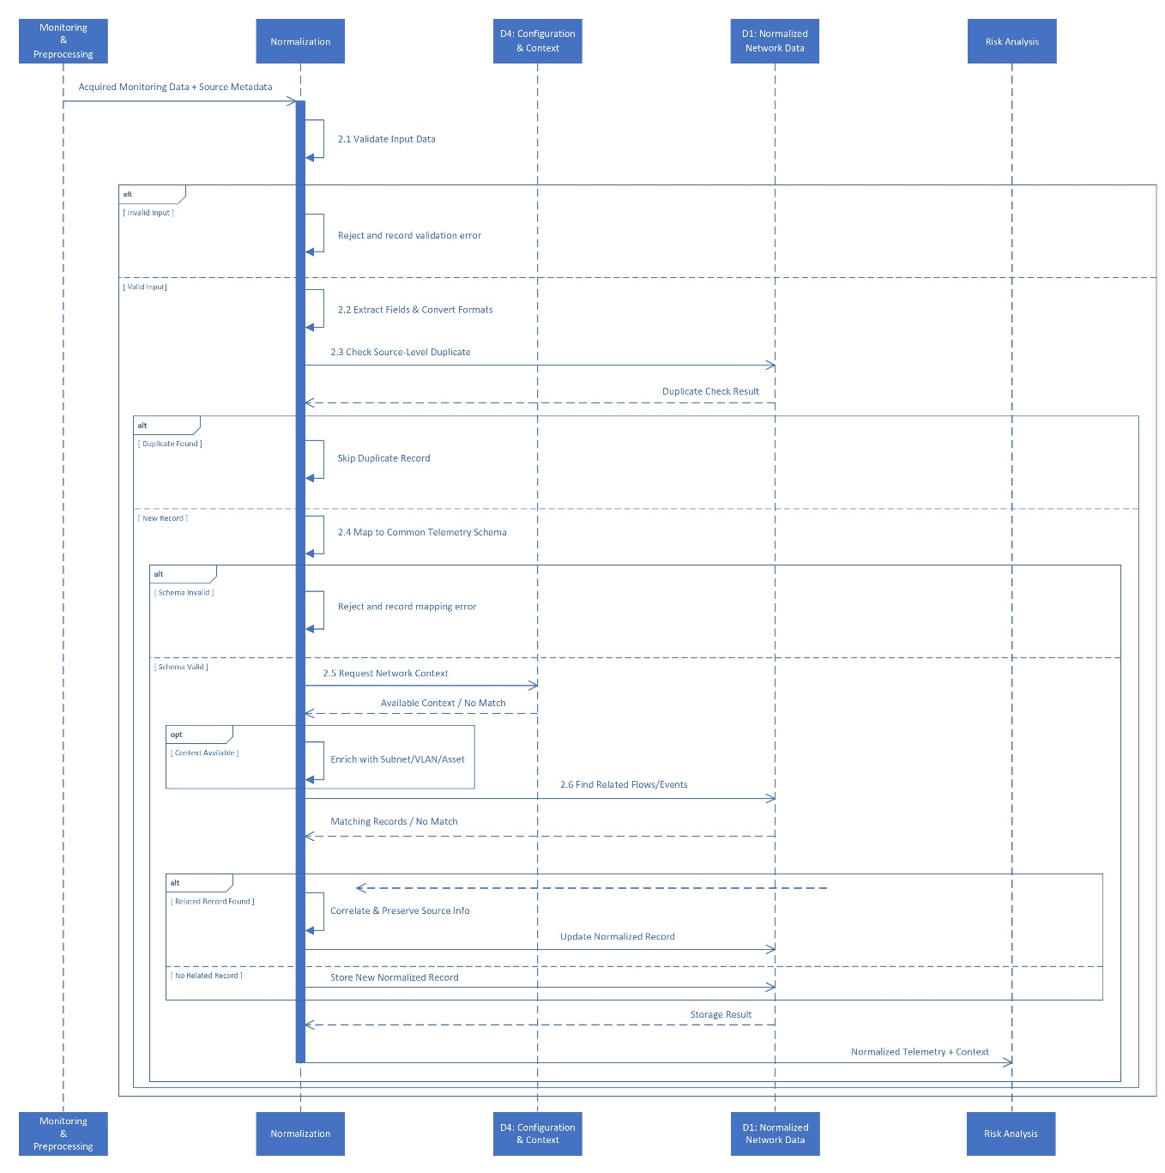
2. Sequence Diagram SD-02: Normalization & Data Management
แผนภาพลำดับการทำงาน SD-02 แสดงกระบวนการปรับรูปแบบและจัดการข้อมูลเครือข่ายที่ได้รับจาก Monitoring & Preprocessing ให้อยู่ในรูปแบบข้อมูลกลาง (Common Telemetry Schema) เพื่อให้ข้อมูลจาก Monitoring Source ที่แตกต่างกันสามารถนำไปใช้ร่วมกันภายใน Framework ได้ โดยมีองค์ประกอบสำคัญ ได้แก่ Normalization, D1 – Normalized Network Data, D4 – Configuration & Context Data และ Risk Analysis
กระบวนการเริ่มต้นเมื่อ Normalization ได้รับข้อมูลจากกระบวนการก่อนหน้า ระบบจะตรวจสอบความถูกต้องของข้อมูลนำเข้า จากนั้นดำเนินการสกัดฟิลด์ที่จำเป็น แปลงชนิดและรูปแบบข้อมูล (Data Type & Format Conversion) และจับคู่ฟิลด์ให้สอดคล้องกับ Common Telemetry Schema ที่กำหนดไว้ หากข้อมูลไม่สามารถแปลงให้อยู่ในรูปแบบที่กำหนดได้ ระบบจะบันทึกข้อผิดพลาดและยุติการประมวลผลข้อมูลรายการนั้น
เมื่อข้อมูลผ่านการปรับรูปแบบแล้ว ระบบจะร้องขอข้อมูลบริบทของเครือข่าย (Network Context) จาก D4 – Configuration & Context Data เช่น Subnet, VLAN หรือข้อมูลอุปกรณ์ที่เกี่ยวข้อง เพื่อนำมาเพิ่มเติมรายละเอียดให้กับข้อมูลเครือข่าย (Context Enrichment) โดยหากไม่พบข้อมูลบริบทที่เป็นทางเลือก ระบบยังสามารถดำเนินการต่อด้วยข้อมูลที่มีอยู่ได้
จากนั้นระบบจะตรวจสอบความเกี่ยวข้องของข้อมูลระหว่าง Monitoring Source ที่แตกต่างกัน ผ่านกระบวนการ Cross-Source Duplicate Detection และ Data Correlation โดยเปรียบเทียบข้อมูลใหม่กับข้อมูลที่จัดเก็บอยู่ใน D1 – Normalized Network Data หากพบว่าเป็นข้อมูลที่เกี่ยวข้องกับ Flow หรือ Event เดียวกัน ระบบจะเชื่อมโยงหรือปรับปรุงข้อมูลเดิมโดยรักษารายละเอียดแหล่งที่มาไว้ แต่หากไม่พบข้อมูลที่เกี่ยวข้อง ระบบจะจัดเก็บเป็นข้อมูลรายการใหม่
เมื่อกระบวนการจัดการข้อมูลเสร็จสิ้น ระบบจะจัดเก็บหรือปรับปรุงข้อมูลใน D1 และส่งต่อข้อมูลที่ผ่านการ Normalization พร้อมข้อมูลบริบทที่เกี่ยวข้องไปยังกระบวนการ Risk Analysis เพื่อใช้ในการวิเคราะห์ต่อไป

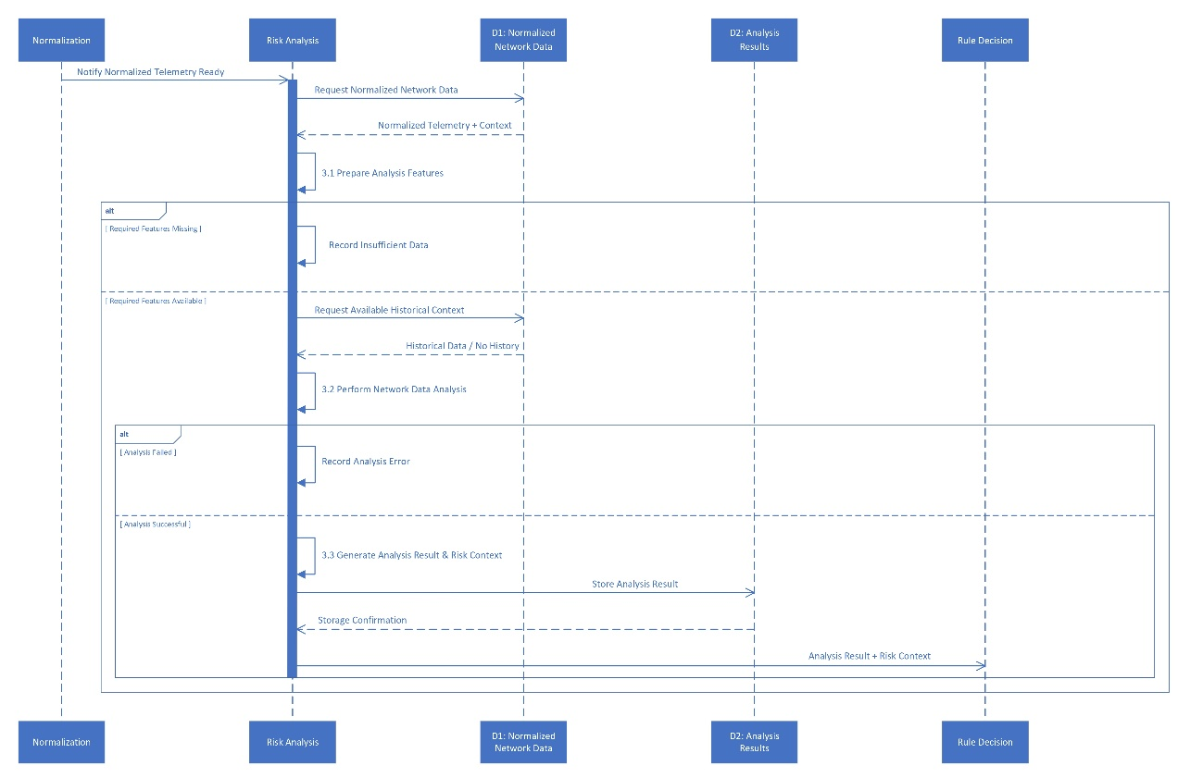
3. Sequence Diagram SD-03: Risk Analysis
แผนภาพลำดับการทำงาน SD-03 แสดงกระบวนการวิเคราะห์ข้อมูลเครือข่ายและประเมินระดับความเสี่ยง โดยนำข้อมูลที่ผ่านการ Normalization มาใช้เป็นข้อมูลนำเข้าสำหรับโมดูลวิเคราะห์ความเสี่ยง (Risk Assessment Module) ซึ่งมีหน้าที่ประเมินลักษณะหรือพฤติกรรมของข้อมูลเครือข่าย และสร้างผลการวิเคราะห์เพื่อประกอบการตัดสินใจในขั้นตอนถัดไป
กระบวนการเริ่มต้นเมื่อ Risk Analysis ได้รับการแจ้งเตือนว่ามีข้อมูลเครือข่ายที่ผ่านการ Normalization พร้อมสำหรับการวิเคราะห์ ระบบจะร้องขอข้อมูลดังกล่าวจาก D1 – Normalized Network Data และดำเนินการเตรียมคุณลักษณะของข้อมูล (Feature Preparation) ให้สอดคล้องกับความต้องการของโมดูลวิเคราะห์ที่เลือกใช้งาน หากข้อมูลขาดคุณลักษณะที่จำเป็น ระบบจะบันทึกสถานะข้อมูลไม่เพียงพอ (Insufficient Data) และไม่ดำเนินการประเมินความเสี่ยงสำหรับข้อมูลรายการนั้น
เมื่อข้อมูลมีคุณลักษณะครบถ้วน ระบบอาจร้องขอข้อมูลย้อนหลังจาก D1 เพื่อใช้เป็นข้อมูลประกอบการวิเคราะห์ จากนั้นโมดูลวิเคราะห์จะประมวลผลข้อมูลเครือข่ายเพื่อประเมินความเสี่ยงตามวิธีการที่กำหนดไว้ โดยโครงสร้างของ Framework รองรับการเปลี่ยนหรือเพิ่มเติมโมดูลวิเคราะห์ได้โดยไม่จำเป็นต้องเปลี่ยนกระบวนการหลัก
หากการวิเคราะห์สำเร็จ ระบบจะสร้างผลการวิเคราะห์ที่ประกอบด้วยข้อมูลสำคัญ เช่น คะแนนความเสี่ยง (Risk Score) ระดับความเสี่ยง (Risk Level) เหตุผลประกอบการประเมิน (Reason) และข้อมูลบริบทที่เกี่ยวข้อง (Risk Context) พร้อมจัดเก็บผลลัพธ์ใน D2 – Analysis Results ก่อนส่งต่อไปยังกระบวนการ Rule Decision & Approval
ในกรณีที่เกิดข้อผิดพลาดระหว่างการวิเคราะห์ ระบบจะบันทึกสถานะความผิดพลาด (Analysis Error) เพื่อให้สามารถตรวจสอบได้ โดยกระบวนการ Risk Analysis มีหน้าที่ประเมินความเสี่ยงและสร้างผลการวิเคราะห์เท่านั้น ไม่ดำเนินการตัดสินใจสร้างกฎหรือเปลี่ยนแปลงการตั้งค่าอุปกรณ์เครือข่ายโดยตรง
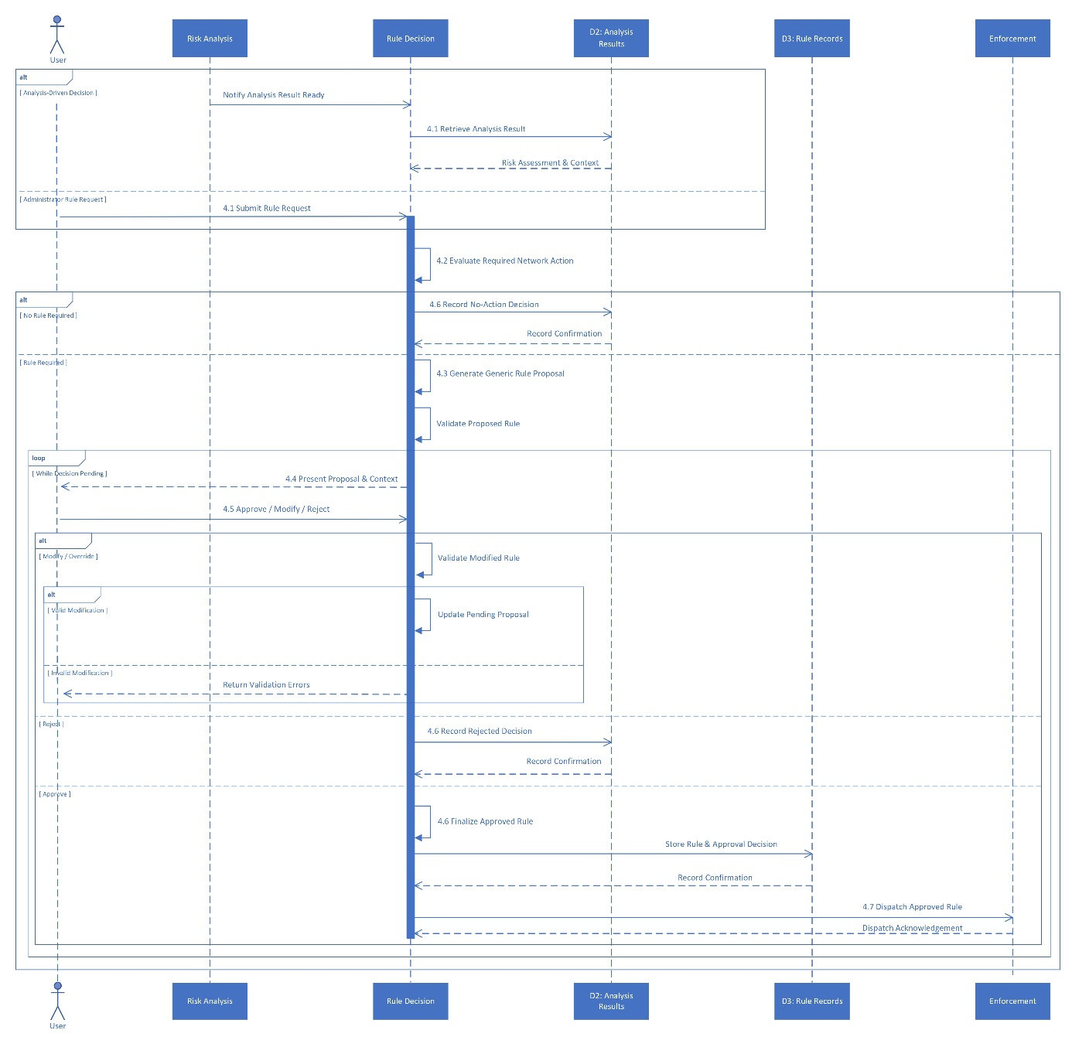
4. Sequence Diagram SD-04: Rule Decision & Approval
แผนภาพลำดับการทำงาน SD-04 แสดงกระบวนการพิจารณาการดำเนินการกับเครือข่าย การสร้างกฎในรูปแบบกลาง (Generic Network Rule) และการขออนุมัติจากผู้ดูแลระบบก่อนส่งกฎไปบังคับใช้ โดยมีองค์ประกอบสำคัญ ได้แก่ Risk Analysis, Rule Decision & Approval, Administrator / Operator, D2 – Analysis Results, D3 – Rule / Decision Records และ Rule Enforcement & Verification
กระบวนการเริ่มต้นได้จากสองกรณี ได้แก่ การได้รับผลการวิเคราะห์ความเสี่ยงจาก Risk Analysis หรือการได้รับคำร้องขอจัดการกฎจากผู้ดูแลระบบ ในกรณีที่ได้รับผลการวิเคราะห์ ระบบจะเรียกข้อมูลผลการวิเคราะห์และบริบทที่เกี่ยวข้องจาก D2 เพื่อใช้พิจารณาว่าจำเป็นต้องมีการดำเนินการกับเครือข่ายหรือไม่ หากระบบประเมินว่าไม่จำเป็นต้องเปลี่ยนแปลงกฎ ระบบจะบันทึกผลการตัดสินใจว่าไม่มีการดำเนินการ (No Action) ลงใน D3 และสิ้นสุดกระบวนการตัดสินใจสำหรับรายการนั้น
ในกรณีที่จำเป็นต้องดำเนินการ ระบบจะสร้างข้อเสนอกฎในรูปแบบ Generic Network Rule ซึ่งไม่ขึ้นอยู่กับผู้ผลิตหรือประเภทของอุปกรณ์เครือข่าย โดยระบุรายละเอียดที่จำเป็น เช่น ประเภทการดำเนินการ เป้าหมาย และเงื่อนไขของกฎ จากนั้นระบบจะตรวจสอบความถูกต้องของโครงสร้างกฎก่อนนำเสนอข้อเสนอพร้อมข้อมูลประกอบให้ผู้ดูแลระบบพิจารณา
ผู้ดูแลระบบสามารถตอบสนองต่อข้อเสนอกฎได้สามรูปแบบ ได้แก่ การอนุมัติ (Approve) การแก้ไข (Modify / Override) และการปฏิเสธ (Reject) หากผู้ดูแลระบบเลือกแก้ไขกฎ ระบบจะตรวจสอบความถูกต้องของกฎที่ได้รับการแก้ไขอีกครั้ง หากไม่ผ่านการตรวจสอบ ระบบจะแจ้งข้อผิดพลาดเพื่อให้ผู้ดูแลระบบปรับปรุงข้อมูล แต่หากผ่านการตรวจสอบ ระบบจะปรับปรุงข้อเสนอและนำกลับเข้าสู่กระบวนการพิจารณา โดยการแก้ไขกฎไม่ได้หมายถึงการอนุมัติให้บังคับใช้ทันที
หากผู้ดูแลระบบปฏิเสธข้อเสนอกฎ ระบบจะบันทึกผลการปฏิเสธลงใน D3 และไม่มีการส่งกฎไปยังอุปกรณ์เครือข่าย แต่หากผู้ดูแลระบบอนุมัติ ระบบจะกำหนดสถานะกฎเป็นกฎที่ผ่านการอนุมัติ พร้อมบันทึกข้อมูลกฎและผลการตัดสินใจลงใน D3 ก่อนส่ง Approved Generic Rule ไปยังกระบวนการ Rule Enforcement & Verification เพื่อดำเนินการบังคับใช้ต่อไป
นอกจากนี้ กระบวนการ Rule Decision & Approval ยังรองรับคำร้องขอด้านการจัดการ Configuration และการสอบถามข้อมูลจากผู้ดูแลระบบ โดยสามารถอ่านหรือปรับปรุงข้อมูลที่เกี่ยวข้องใน D4 – Configuration & Context Data รวมถึงเรียกดูประวัติการตัดสินใจและผลการบังคับใช้กฎจากแหล่งจัดเก็บข้อมูลที่เกี่ยวข้อง ทั้งนี้ กระบวนการดังกล่าวเป็นการดำเนินการที่สามารถเกิดขึ้นแยกจากการพิจารณาข้อเสนอกฎได้

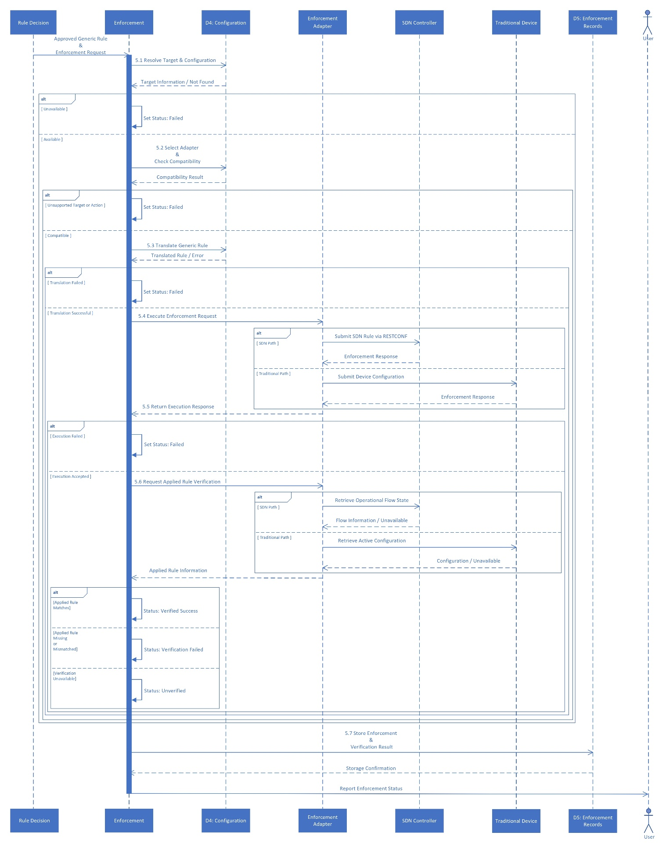
5. Sequence Diagram SD-05: Rule Enforcement & Verification
แผนภาพลำดับการทำงาน SD-05 แสดงกระบวนการนำกฎที่ผ่านการอนุมัติไปบังคับใช้กับอุปกรณ์เครือข่าย โดยรองรับทั้งเครือข่ายแบบ Software-Defined Networking (SDN) และ Traditional Network ผ่านกลไก Enforcement Adapter รวมถึงกระบวนการตรวจสอบผลการบังคับใช้และการจัดเก็บประวัติการดำเนินงาน
กระบวนการเริ่มต้นเมื่อ Rule Enforcement & Verification ได้รับ Approved Generic Rule จากกระบวนการ Rule Decision & Approval จากนั้นระบบจะร้องขอข้อมูลเป้าหมายและการตั้งค่าที่เกี่ยวข้องจาก D4 – Configuration & Context Data เพื่อระบุประเภทเครือข่าย อุปกรณ์เป้าหมาย และข้อมูลที่จำเป็นสำหรับการบังคับใช้กฎ หากไม่สามารถระบุอุปกรณ์เป้าหมายได้ ระบบจะกำหนดสถานะการดำเนินงานเป็น Failed และไม่ดำเนินการส่งคำสั่งไปยังเครือข่าย
เมื่อสามารถระบุเป้าหมายได้ ระบบจะเลือก Enforcement Adapter ให้เหมาะสมกับประเภทเครือข่าย พร้อมตรวจสอบว่ากฎที่ได้รับสามารถนำไปใช้กับอุปกรณ์เป้าหมายได้หรือไม่ (Rule Compatibility Check) หากไม่รองรับ ระบบจะบันทึกผลความล้มเหลว แต่หากรองรับ ระบบจะส่งกฎให้ Enforcement Adapter แปลงจาก Generic Network Rule ไปเป็นคำสั่งหรือรูปแบบการตั้งค่าที่อุปกรณ์เป้าหมายรองรับ
สำหรับเครือข่ายแบบ SDN ระบบจะใช้ SDN Enforcement Adapter ส่งคำสั่งไปยัง SDN Controller เช่น OpenDaylight ผ่าน RESTCONF เพื่อจัดการกฎของเครือข่าย ส่วน Traditional Network จะใช้ Traditional Enforcement Adapter ติดต่อกับอุปกรณ์เครือข่ายผ่านกลไกที่รองรับ เช่น NETCONF หรือ API เพื่อดำเนินการปรับปรุงการตั้งค่าของอุปกรณ์
หลังจากส่งคำสั่ง Enforcement Adapter จะรับผลตอบกลับจาก SDN Controller หรือ Traditional Network Device และส่งสถานะกลับมายังกระบวนการ Rule Enforcement & Verification เพื่อประเมินว่าคำสั่งได้รับการยอมรับหรือไม่ หากการดำเนินการล้มเหลว ระบบจะบันทึกข้อผิดพลาดและยุติการดำเนินการสำหรับคำร้องขอนั้น
ในกรณีที่คำสั่งได้รับการยอมรับ ระบบจะดำเนินการตรวจสอบผลการบังคับใช้กฎ (Applied Rule Verification) โดยร้องขอข้อมูลกฎหรือการตั้งค่าที่ถูกนำไปใช้จาก Controller หรืออุปกรณ์เครือข่าย แล้วเปรียบเทียบกับกฎที่ระบบต้องการบังคับใช้ หากข้อมูลตรงตามเงื่อนไขที่กำหนด ระบบจะบันทึกสถานะ Verified Success แต่หากตรวจสอบแล้วพบว่ากฎไม่ถูกติดตั้งหรือมีรายละเอียดไม่ตรงตามที่กำหนด ระบบจะบันทึกสถานะ Verification Failed
ในกรณีที่ระบบไม่สามารถเรียกคืนข้อมูลสำหรับการตรวจสอบได้ เช่น การเชื่อมต่อหมดเวลาหรืออุปกรณ์ไม่สามารถส่งข้อมูลสถานะที่ต้องการ ระบบจะบันทึกสถานะ Unverified เพื่อแสดงว่าคำสั่งได้รับการยอมรับแล้ว แต่ยังไม่สามารถยืนยันผลการบังคับใช้ได้ โดยกระบวนการตรวจสอบในระยะนี้มุ่งเน้นการตรวจสอบกฎหรือการตั้งค่าที่ถูกนำไปใช้เท่านั้น ไม่รวมถึงการทดสอบพฤติกรรม Traffic หลังการบังคับใช้กฎ
เมื่อเสร็จสิ้นกระบวนการ ระบบจะบันทึกข้อมูลการดำเนินการ ผลตอบกลับ สถานะการตรวจสอบ และรายละเอียดที่เกี่ยวข้องลงใน D5 – Enforcement Records / Logs พร้อมรายงานผลให้ผู้ดูแลระบบทราบ เพื่อใช้ติดตามสถานะและตรวจสอบประวัติการบังคับใช้กฎภายในเครือข่าย

